乐加c#上机技能测试

# 测试说明

从 \\nas.loogia.com\Public\unity3d\u3dtest 取得测试资料

包括一个可执行的测试目标文件 上机测试目标.zip

一个未完成的测试项目 上机测试.zip

一个tiled地图编辑器 tiled-0.9.1-win32-setup.exe

# 目标

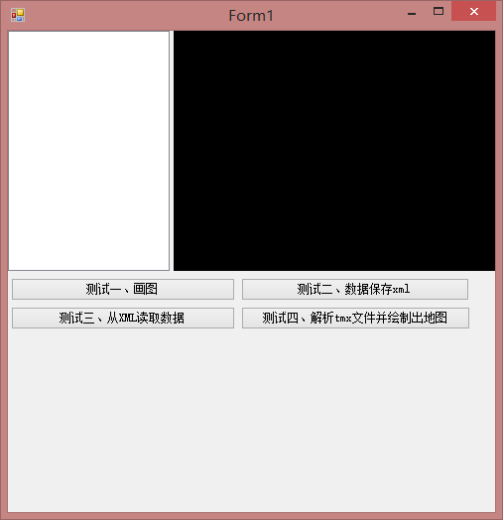

目标是完成一个这样的winform程序，四个按钮分别对应四个测试

尽量将测试项目改写成贴近完成的效果

## 测试一、绘图

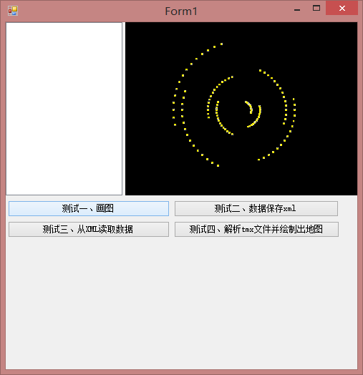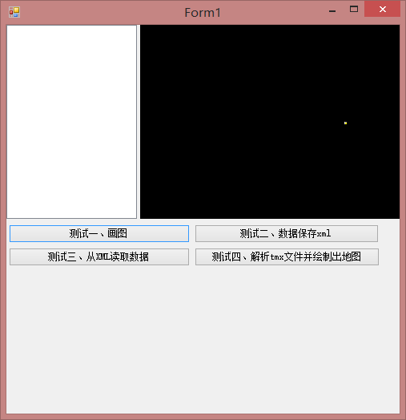

左边是完成的效果，一组圈圈在自转，右边是未完成的效果，只是一个点在动

## 测试二、随机生成数据并显示在树形图和保存到xml

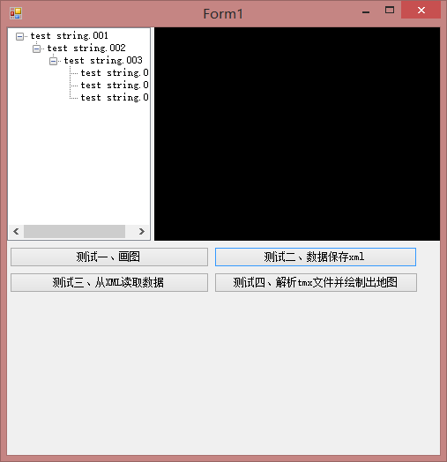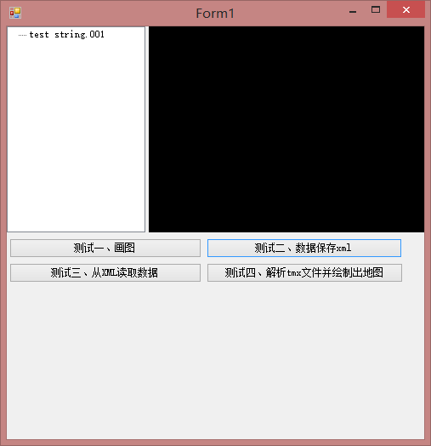

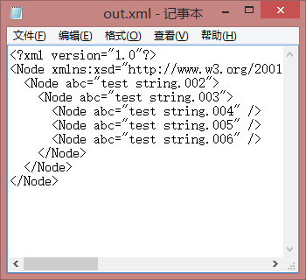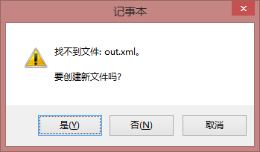

左边是完成的效果，随机生成了一棵树，并保存进xml中，右边只生成了一个节点，并且没有写入xml

## 测试三、读取xml并显示在树形图中

测试三略，是测试二的反向操作

## 测试四、读取tmx文件并显示

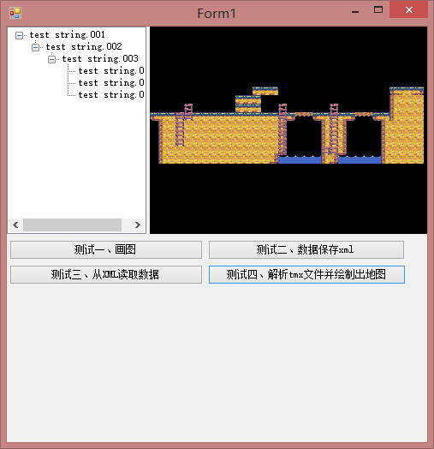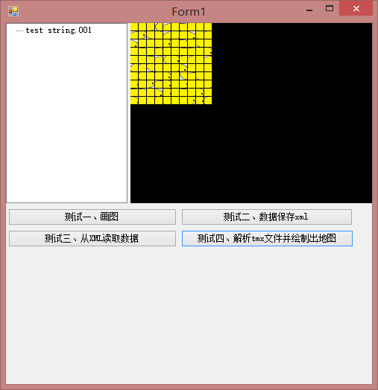

左边是完成的效果，右边是随便显示了一个阵列

下图是用tiled工具编辑tmx的结果

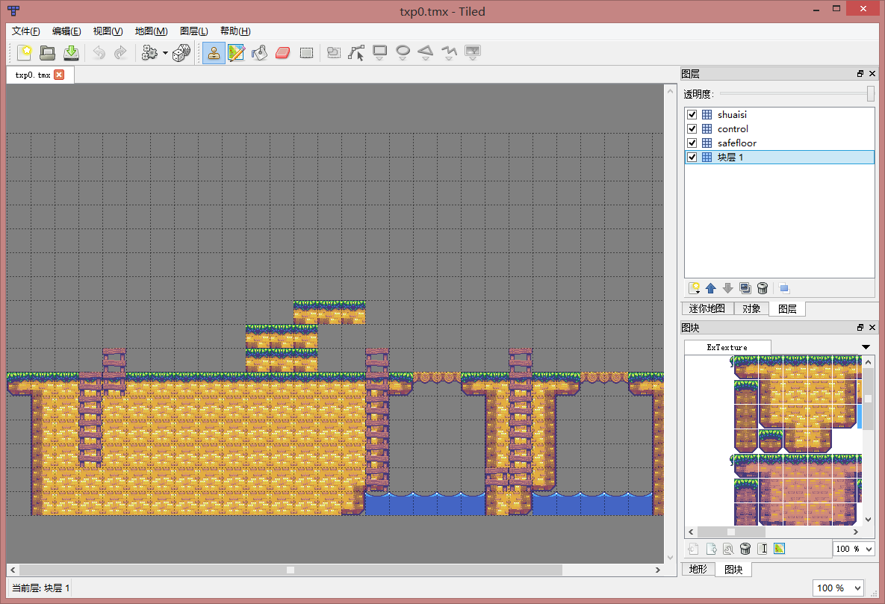

补充说明

为便于读取，地图属性中设置层格式为csv

